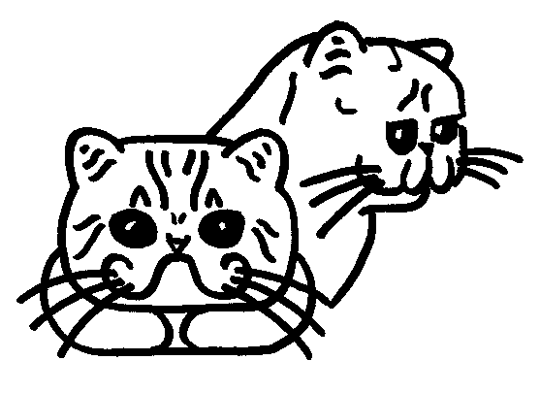
EPCS

EXOTIC PERSER CLUB DER SCHWEIZ
(Mitglied der FFH-Sektionen SOCIETE SUISSE DU CHAT DE RACE-SSC, RKV OSTSCHWEIZ, ZüRI LEU und
KATZENFREUNDE LUZERN UND ZENTRALSCHWEIZ)

Tel. 056 641 06 11 Alfred Wittich Büntacher 22 CH-5626 Hermetschwil-Staffeln
B E I T R I T T S E R K L Ä R U N G

Nachfolgende Person meldet sich somit als Mitglied des EXOTIC PERSER CLUB DER SCHWEIZ-EPCS an:

Name: ...........................................................................................................

Vorname: ...........................................................................................................

Adresse: ...........................................................................................................

Wohnort: ...........................................................................................................

Tel. Nr: ...........................................................................................................

E-Mail: ...........................................................................................................

Homepage: ...........................................................................................................

Einzelmitglied: ...........................................................................................................

Paarmitglied zusammen mit: ...........................................................................................................

Gönnermitglied (passiv) ...........................................................................................................

A-Mitglied der Sektion: ...........................................................................................................

B-Mitglied der Sektionen: ...........................................................................................................

Mitglied in anderen Katzenvereinen:. ...........................................................................................................

Zwingername: ...........................................................................................................

Welche Varietäten züchten Sie: ...........................................................................................................

Anzahl der Zuchtkatzen: ...........................................................................................................

Anzahl und Varietät der Deckkater. ...........................................................................................................

Der/die Unterzeichnende nimmt zu Kenntniss, dass der EXOTIC PERSER CLUB DER SCHWEIZ juristisches Mitglied der SOCIETE SUISSE DU CHAT DE RACE ist. Diese Sektion, Mitglied des FIFe-Verbandes FEDERATION FELINE HELVETIQUE, anerkennt die Aktiv-Mitglieder des EXOTIC PERSER CLUB DER SCHWEIZ - EPCS als persönliche Mitglieder mit allen Rechten, wie auch Vertretung gegenüber der FFH/FIFe (A-Mitglieder), Stimmrecht etc.

Ort und Datum: ............................................ Unterschrift:..........................................................................

EPCS-AW 31. Juli 2026

